Capítulo 1

Introducción

En este capítulo se definirá el contexto en el cual se sitúa este proyecto, y la motivación principal que ha llevado a su desarrollo. Se explicará de forma general qué es la robótica, así como su uso en la docencia. Además, se expondrá el uso de simuladores.

* 1. Robótica

La robótica es una rama de la ingeniería que emplea la informática para diseñar y desarrollar sistemas que permitan facilitar la vida del ser humano, e incluso sustituirle en determinadas tareas. Esta rama usa conceptos de diversas disciplinas, tales como la física, las matemáticas, la electrónica, la mecánica, la inteligencia artificial, la ingeniería de control, etc. Mediante todas estas disciplinas realiza diversas máquinas que ejecutan diferentes comportamientos en función de su propósito. Estas máquinas se denominan “Robots”.

El término “Robot”, viene de la palabra checa robota, cuyo significado es “trabajo forzado”. Dicha palabra fue introducida por primera vez por el dramaturgo y autor checoslovaco Karel Capek, en su obra de teatro R.U.R (Robots Universales de Rossum) en 1921. Con este libro surgió la palabra robótica, pero entonces era un término de ciencia ficción. En base a este término se puede decir que un robot es una máquina programada para moverse, manipular objetos y realizar trabajos, para lo cual debe interaccionar con el entorno que le rodea.

Unos años más tarde Isaac Asimov (1920 – 1992) introdujo conceptos acerca de la robótica. Isaac Asimov era un escritor y bioquímico estadounidense nacido en Rusia, el cual publicó el libro ‘Yo Robot’ en 1950. Este libro contenía tres leyes de la robótica:

1. Un robot no puede lastimar a un ser humano o permanecer inactivo ante un daño que se le pueda hacer.
2. El robot debe obedecer al ser humano excepto si contradice la primera ley.
3. El robot debe proteger su existencia salvo que entre en conflicto con las leyes anteriores.

Con este libro, Isaac Asimov consiguió que la robótica se hiciera popular. Sin embargo, no fue hasta mediados de siglo cuando los robots empezaron a disponer de un sistema de control propio. Hasta entonces eran controlados por seres humanos.

En los años 50, surgió la idea de los robots programables, los cuales realizaban tareas repetitivas. Los robots se empleaban en entornos muy controlados y eran capaces de evitar obstáculos. En esta década, se creó la primera empresa dedicada a la robótica, denominada Unimation (Universal Automation). Su primera creación fue empleada para la manipulación de material en una máquina de fundición.

En los años 60, se desarrolló el robot móvil Shakey. Este robot era capaz de evitar obstáculos y mover objetos dentro de un entorno altamente estructurado. En los 70, se desarrolló el robot JPL Rover en la Jet Propulsion Laboratory, cuyo fin era la exploración espacial. Entre los años 80 y 90 surgen diferentes arquitecturas para programar los robots, así como técnicas de navegación en entornos no estructurados y técnicas de creación de mapas.

En el año 2000, Honda lanza el robot Asimo. Este humanoide pretende ayudar a las personas que carecen de movilidad completa, así como animar a la juventud para estudiar ciencias y matemáticas.

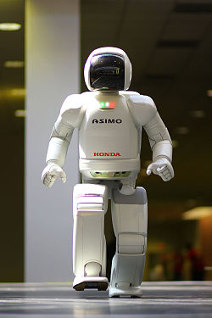

Figura 1.1: Robot Asimo

El campo de la robótica es cada vez más popular y está en constante expansión. En la actualidad nos encontramos con múltiples ejemplos que integran la robótica en diferentes campos y tareas. Los robots comerciales e industriales son ampliamente utilizados hoy en día, y realizan tareas de forma más exacta o más barata que los humanos. Los robots, también, se emplean en trabajos demasiado sucios, peligrosos o tediosos para los humanos.

Hoy en día, no solamente vemos robots industriales, como en cadenas de envasado de alimentos o cadenas de producción, sino que los robots cobran cada vez más importancia en los entornos domésticos. Las aspiradoras robóticas (Roomba, Dyson, Xiaomi…) han llegado a los hogares con éxito, para facilitar una tarea doméstica necesaria. Los vehículos cada vez incorporan más tecnología robótica, como el aparcamiento automático en cualquier gama del mercado, asistentes de conducción autónoma (autopiloto de Tesla), o prototipos de coches autónomos que han lanzado grandes empresas como Google o Apple. Podemos ver robots en el campo de la medicina (como Da Vinci) que permiten operar siendo teleoperados desde cualquier parte del mundo; en el ámbito militar permitiendo desactivar bombas o realizar misiones rescate; en los almacenes de Amazon; o la creciente presencia de drones o robots aéreos.

Los robots tienen que interactuar con situaciones reales de forma robusta. Esto requiere que posean cierta inteligencia, la cual está presente en su software. Todas las aplicaciones actuales de robótica tienen cierta inteligencia, que reside en su software. Este software posee capas (drivers, middleware y aplicaciones), y presenta unas características diferentes según su aplicación. En los últimos, se han incorporado a los robots ordenadores personales, micros de bajo coste y sistemas operativos generalistas.

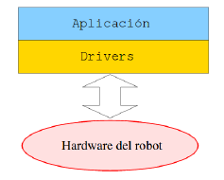

Figura 1.2: Esquema del funcionamiento de un robot

1.1.1 Clasificación de los robots

En función al software desarrollado en el controlador, al diseño mecánico y a la capacidad de los sensores, los robots pueden clasificarse de acuerdo a su arquitectura, su aplicación, su nivel de inteligencia, su generación, su nivel de control y su nivel de lenguaje de programación.

Según su cronología:

* Primera generación: En este grupo se engloban sistemas mecánicos multifuncionales que poseen un sistema de control manual, de secuencia fija o de secuencia variable. Mediante instrucciones programadas de forma previa realizan tareas. Dichas tareas se efectúan secuencialmente. Los robots de primera generación no consideran las posibles modificaciones que se producen en su entorno.

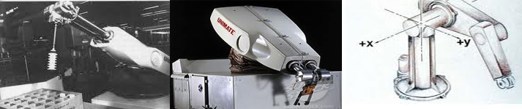

Figura 1.3: Robots de primera generación.

* Segunda generación: Estos robots son más conscientes de su entorno que los robots de primera generación. Dichos robots poseen sensores por medio de los cuales obtienen información acerca de su entorno. De esta forma son capaces de actuar y adaptarse en función a los datos analizados. Dos características muy importantes de estos robots son su capacidad de aprendizaje y de memoria. Pueden memorizar los distintos movimientos que desean realizar.

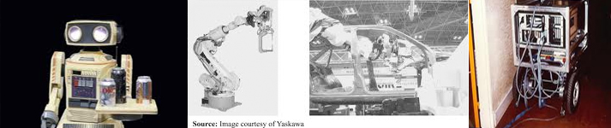

Figura 1.4: Robots de segunda generación.

* Tercera generación: Los robots son capaces de llevar a cabo las órdenes de un programa. Para ello cuentan con controladores que utilizan la información que les proporcionan los sensores. A diferencia de los robots de primera generación, son muy conscientes de su entorno y esto les permite adaptarse.

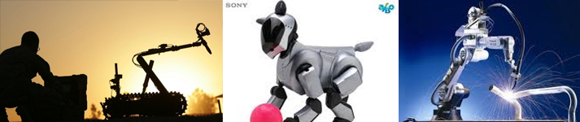

Figura 1.5: Robots de tercera generación.

* Cuarta generación: Los robots se pueden considerar “inteligentes”, ya que pueden aprender acerca del entorno que les rodea, y desenvolverse adecuadamente empleando distintos métodos de análisis y obtención de datos. Estas estrategias tan complejas de control son posibles debido a los sensores que son empleados, que son bastante más sofisticados que en otras generaciones. Debido a todas estas mejoras, los robots son capaces de supervisar su entorno y basarse en datos más sólidos. Además, en ciertas situaciones son capaces de actuar correctamente, ya que se basan en modelos.

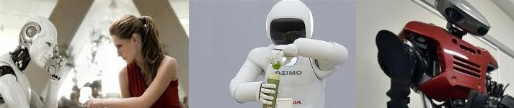

Figura 1.6: Robots de cuarta generación.

Según su arquitectura física:

* Poliarticulados: Son robots estáticos, aunque en algunas ocasiones pueden realizar desplazamientos limitados, y mover sus extremidades en un espacio de trabajo concreto mediante algún sistema de coordenadas y con un limitado número de grados de libertad. Estos robots pueden ser muy diferentes en su forma y configuración. Se emplean habitualmente en zonas de trabajo amplias o alargadas, cuando hay que actuar sobre objetos con simetría vertical o suponer el espacio que es ocupado en el suelo. Los robots industriales, manipuladores y cartesianos son algunos ejemplos.
* Móviles: Son robots con una importante capacidad de desplazamiento. Son capaces de realizar un cierto desplazamiento, mediante la información que les proporcionan sus sensores del entorno o mediante tele-mando. Suelen tener un sistema locomotor de tipo rodante. Estos robots son capaces de evitar obstáculos y tienen un nivel de inteligencia considerablemente alto. Se emplean para transportar piezas en una cadena de fabricación.
* Androides: Estos robots intentan imitar de manera parcial o total la forma y el comportamiento del movimiento humano. No son muy prácticos, y son poco evolucionados. Su principal uso es el estudio y la experimentación.
* Zoomórficos: La principal característica de estos robots es su sistema de locomoción, el cual pretende imitar a los distintos seres vivos. Existen dos categorías principales: caminadores y no caminadores.
* Híbridos: Los robots híbridos son difíciles de clasificar puesto que su estructura está formada por la combinación de alguna de las arquitecturas anteriores.

Según su aplicación:

* Robots médicos: La aplicación fundamental de estos robots se sitúa en el campo de la cirugía. Es fundamental que los diversos brazos robóticos que se emplean en alguna operación quirúrgica sean lo suficientemente precisos. Estos robots pueden ser controlados a distancia.

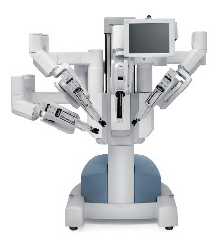

Figura 1.7: Robot Da Vinci.

* Robots industriales: Son robots automáticos, reprogramables y con múltiples funciones. Estos robots poseen tres o más ejes para poder orientar y colocar en la posición correcta diferentes piezas, materiales, dispositivos o herramientas. Son empleados en la realización de diferentes trabajos de la producción industrial en sus diversas etapas. La principal característica del ambiente de trabajo de dichos robots es el control del entorno, esto hace que las funciones de los robots se simplifiquen de manera notable.

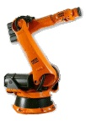

Figura 1.8: Brazo manipulador.

* Robots militares: Estos robots tienen aplicaciones militares concretas, para las cuales pueden actuar de forma autónoma o estar controlados de forma remota. Presentan diferentes morfologías en función de su uso. Dichos robots asisten o guían al ejército en operaciones especiales. Sus funciones pueden ser la búsqueda, el transporte, el rescate o el ataque.

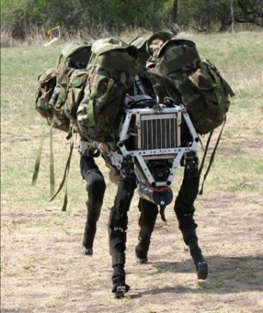

Figura 1.9: Robot militar BigDog.

* Robots educativos: Estos robots se crearon con el fin de emplearse de forma educativa, especialmente en escuelas e institutos. Los robots educativos de LEGO Mindstorms son especialmente usados en las escuelas.

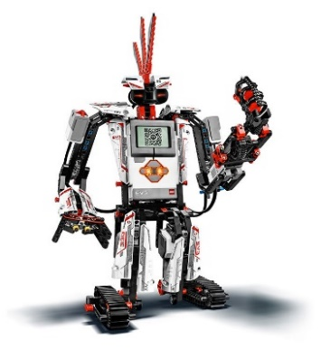

Figura 1.10: Robot LEGO.

* Robots de servicio: De forma habitual, este tipo de robots se emplean para reemplazar al ser humano en entornos no controlados, hostiles y donde puede ser necesario un cambio de forma del robot. Son dispositivos electromecánicos controlados por ordenador y normalmente dotados de movimiento. Suelen poseer uno o varios brazos mecánicos independientes. No realizan tareas industriales.

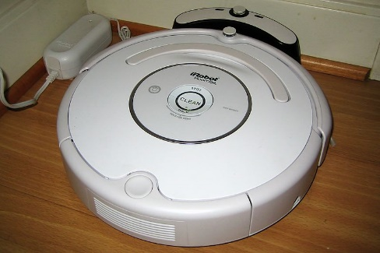

Figura 1.11: Aspiradora Roomba (IRobot).

* Robots de investigación: Este conjunto de robots son empleados habitualmente en los laboratorios de las Universidades. Están destinados a la investigación y por ello pueden ser de muy diversas formas. Estos robots pueden tener un fin concreto en algún proyecto de investigación o no tener ninguna aplicación concreta.
  1. Software para robots

Los robots poseen autonomía, la cual proviene del desarrollo de sistemas complejos, aplicaciones e infraestructuras que permiten que el robot posea inteligencia autónoma. El desarrollo de software robótico es similar al desarrollo de software en otros ámbitos, donde se parte de ciertos requisitos y se modela un diseño que será creado.

Hace años el desarrollo de software robótico se realizaba adoptando soluciones “ad hoc”, dotando a cada robot de un diseño específico, y sensores y actuadores concretos. Esto suponía que no se podía aplicar el software desarrollado a otro robot, por lo que era necesario implementar de nuevo todo el software para un nuevo robot. En la actualidad, existen numerosas plataformas que permiten el desarrollo de aplicaciones robóticas de forma eficiente y genérica. Esto permite reutilizar las aplicaciones creadas en otros robots, evitando el coste de realizar todo el proceso de nuevo.

Dotar al robot de cierta inteligencia conlleva desarrollar cierto software, el cual se debe desarrollar apoyándose en herramientas de ayuda, como son los middleware robóticos, los simuladores robóticos, o las bibliotecas que facilitan algunos aspectos en robótica. A continuación, se exponen algunas de estas herramientas de ayuda que se emplean en la actualidad.

1.2.1 Middlewares robóticos

En la actualidad existen numerosos middlewares robóticos, que permiten gestionar la complejidad y heterogeneidad del hardware y las aplicaciones, promover la integración de nuevas tecnologías, simplificar el diseño de software, y ocultar la complejidad de los sensores. Algunos de los middlewares robóticos más destacados son:

* ROS: Es una plataforma de software libre para el desarrollo de software de robots, que provee servicios estándar de un sistema operativo como la abstracción del hardware, el control de dispositivos de bajo nivel, mecanismos de intercambio de mensajes entre procesos y un conjunto de herramientas utilizadas ampliamente en robótica. La librería está orientada para un sistema UNIX, aunque se está adaptando a otros sistemas operativos como Fedora, Mac OS X, Arch, Gentoo, OpenSUSE, Slackware, Debian o Microsoft Windows, considerados como “experimentales”.
* Player/Stage: Es un proyecto de software libre para la investigación en robótica. Sus componentes incluyen el servidor de red Player y los simuladores de plataforma de robot Stage. El entorno Player/Stage está diseñado para ser independiente del lenguaje de programación, pudiendo desarrollar sus aplicaciones con Python, C++ o Java.
* Orca: Es una plataforma de software libre para el desarrollo de aplicaciones robóticas. Está orientada a componentes, los cuales se pueden ejecutar de manera independiente o conjunta para crear aplicaciones más complejas. Orca permite reutilizar código, de manera que se pueden emplear componentes robóticos ya creados.
* Urbi: Es una plataforma de software multiplataforma de código abierto en C++ utilizada para desarrollar aplicaciones para robótica y sistemas complejos. Urbi es compatible con ROS y se puede emplear en los sistemas operativos Linux, Windows y MAC OS X.
* JdeRobot: Es una plataforma de software libre que se desarrolla en la Universidad Rey Juan Carlos. Esta plataforma está orientada a componentes, lo que permite combinar varios de ellos para obtener un comportamiento más complejo. Los componentes se distribuyen en una máquina con diferentes procesos o en diferentes máquinas, comunicándose mediante el middleware ICE. JdeRobot también proporciona librerías propias, las cuales se emplean para el desarrollo de componentes. JdeRobot se apoya en software externo para poder desarrollar funcionalidades más complejas. Entre el software externo se puede destacar simuladores (Gazebo), librerías (como OpenCV), ICE, OpenNi y PCL.

1.2.2 Simuladores robóticos

El diseño de un robot es costoso y caro, lo que implica que muchos componentes necesarios para la construcción de los robots solamente estén disponibles para centros de investigación y corporaciones. Cuando se emplea un robot puede que el código desarrollado falle al probarlo, pudiendo incluso romperse algún robot.

Hoy en día existen numerosos simuladores robóticos, lo que permite a cualquier persona crear, programar y probar infinidad de robots de forma segura y económica. Algunos de los simuladores más empleados son:

* Gazebo: Es un simulador 3D de código abierto distribuido bajo licencia Apache 2.0. Este simulador se ha utilizado en ámbitos de investigación en robótica e Inteligencia Artificial. Es destacado por sus motores de físicas, motor de renderizado avanzado, soporte para plugins, un amplio repertorio de robots comerciales, y una extensa gama de sensores y actuadores. Es fácil de integrar con ROS.
* Stage: Simula robots móviles en el plano bidimensional y proporciona diversos tipos de sensores y actuadores. Su finalidad es ayudar a la investigación de sistemas autónomos de múltiples agente, para lo cual proporciona gran cantidad de dispositivos simultáneamente.
* Webots: Es un simulador avanzado de robótica, que permite definir modelos propios, definir la física, escribir controladores para los robots y hacer simulaciones a gran velocidad. Se puede emplear en los sistemas operativos Linux, Windows y MacOS. Los lenguajes de programación que se pueden emplear son C++, C y Java.

1.2.3 Bibliotecas

En el desarrollo del software robótico es necesario emplear bibliotecas que permitan realizar acciones tales como el reconocimiento de gestos, procesamiento de imágenes, o la estimación de posición. En la actualidad existen diferentes bibliotecas que se emplean en robótica:

* OpenCV: Está dirigida a la visión por computador en tiempo real. Entre las áreas de aplicación de esta biblioteca destacan: segmentación y reconocimiento de objetos, reconocimiento de gestos, seguimiento del movimiento, estructura del movimiento, y robots móviles.
* BoofCV: Es una biblioteca de Java de código abierto para aplicaciones de visión y robótica en tiempo real. Su funcionalidad abarca una amplia gama de temas, incluyendo rutinas de procesamiento de imágenes de bajo nivel optimizadas, calibración de cámara, detección/seguimiento de características, estructura de movimiento y reconocimiento.
* AForge.NET: Es un framework C# de código abierto diseñado para desarrolladores e investigadores en los campos de Visión por Computadora e Inteligencia Artificial. Sus áreas de aplicación son: procesamiento de imágenes, redes neuronales, algoritmos genéticos, lógica difusa, aprendizaje de máquinas, robótica, etc.

1.3. Docencia en robótica

El propósito principal de este proyecto es el desarrollo de un entorno docente compuesto de varias prácticas para el aprendizaje de diferentes algoritmos de robótica. Estas prácticas utilizan técnicas robóticas próximas a las empleadas en la actualidad.

La robótica educativa es un medio de aprendizaje, en el cual participan personas con motivación por el diseño y la construcción de creaciones propias. Esta disciplina se puede enseñar a estudiantes con muy diferentes niveles educativos.

La robótica educativa ha crecido muy rápidamente en la última década y está en continuo desarrollo. Los robots están incorporándose en nuestra vida cotidiana, pasando de la industria a los hogares. Pero el propósito de utilizar la robótica en la educación, a diferentes niveles de enseñanza, va más allá de adquirir conocimiento en el campo de la robótica. Lo que se pretende es que el alumno sea capaz de aprender temas multidisciplinarios (electrónica, informática, mecánica, física, etc), comprenda conceptos abstractos y complejos de ciencia y tecnología, y adquiriera competencias básicas que son necesarias en la sociedad de hoy día; como son: el aprendizaje colaborativo y la toma de decisión en equipo, entre otras.

La robótica genera entornos colaborativos donde los participantes pueden practicar las habilidades del siglo XXI, conocidas como las 4C:

* Creatividad: Implica generar nuevas ideas mejorando las que ya existen. Es necesario ponerse en diferentes puntos de vista en cada circunstancia, tener la mente abierta y ser receptivo ante nuevas ideas y conceptos. Ayuda a la resolución de problemas de manera más eficaz.
* Pensamiento crítico: Es imprescindible razonar con efectividad, claridad y precisión para desarrollar esta habilidad, reconociendo las conexiones que existen entre sistemas, para resolver problemas y tomar decisiones. Se requiere practicar una correcta lógica de pensamientos para ver en cada situación los distintos puntos de vista.
* Colaboración: Se basa en la capacidad para trabajar de forma eficaz y respetuosa con diversos equipos. Esta habilidad implica comprometerse con los demás en la consecución de un objetivo común. Es importante asumir la responsabilidad del trabajo colaborativo, así como las aportaciones de cada miembro del equipo.
* Comunicación: Es la capacidad que permite intercambiar información de forma articulada, de dar y recibir retroalimentación de determinadas ideas con otras personas.

La robótica en la docencia intenta despertar el interés de los estudiantes transformando las asignaturas tradicionales en más atractivas e integradoras, ya que crea entornos de aprendizaje propicios que recrean los problemas del entorno que los rodea.

En el futuro, dominar esta disciplina será clave debido a que cada vez de forma más habitual se implantan robots en diferentes empleos, como pueden ser las cadenas de automatización.

1.3.1 Docencia en secundaria

En los centros de enseñanza secundaria se imparte la robótica con frecuencia, ya que motiva a los alumnos. Esto permite a los alumnos adquirir conocimientos tecnológicos, así como aprender conceptos básicos de ciencias, tecnología, ingeniería y matemáticas. Es decir, se implanta el enfoque de educación STEM (Science, Technology, Engineering and Math). El concepto STEM se ha desarrollado con el fin de enseñar Ciencias y Tecnología de forma conjunta. Este método tiene dos características fundamentales:

* Enseñanza-aprendizaje de tecnología, ciencias, ingeniería y matemáticas de forma conjunta e integrada.
* Se da un enfoque a la tecnología de aprender conocimientos para resolver problemas tecnológicos reales.

La enseñanza de robótica en secundaria se realiza mediante plataformas como los robots LEGO (Mindstorms, RCX, NXT, Evo, WeDo), placas Arduino, los kits de SolidWorks, etc. Se suelen enseñar conceptos básicos de sensores y actuadores empleando lenguajes gráficos como RCXcode, Scratch y mbot Blockly. Cabe destacar The ConstructSim, que es útil para realizar simulaciones en la web. Esta plataforma web en la nube permite emplear una gran lista de simuladores por medio de un navegador web. De esta forma los usuarios no tienen que instalar nada, ni siquiera en sus navegadores.

En los últimos años, diferentes universidades han planteado cursos orientados a promover el diseño de robots en estudiantes de secundaria. Un ejemplo es el departamento de Electrónica de la Universidad de Alcalá, que creó el proyecto “TuBot” con el fin de que los alumnos puedan construir su propio robot e incluso participar en una competición con el mismo.

Es importante destacar el curso JdeRobot-Kids, que emplea mbot como robot móvil, una placa programable Arduino, y Python como lenguaje para introducir a los jóvenes los conceptos básicos, de tecnología, robótica y programación. De esta forma los alumnos podrán aprender de una forma más divertida conceptos interesantes de informática, electrónica y mecánica. El curso es fundamentalmente práctico, ya que la mejor manera de aprender es creando.

1.3.2 Docencia en la universidad

En la docencia universitaria se imparten clases de robótica en los Grados y los Postgrados, en concreto en escuelas de ingeniería. La enseñanza de robótica o materias similares como la inteligencia artificial, la visión por computador o el aprendizaje automático, se pueden impartir en el ámbito industrial, pero también en el ámbito informático.

En España, podemos ver la robótica integrada en el “Grado en Ingeniería Robótica” de la Universidad de Alicante, donde nos encontramos con asignaturas como “Iniciación a la ingeniería robótica”, “Mecanismos y modelado de robots”, “Programación de robots”, o “Control de robots”. La enseñanza de robótica la podemos encontrar en los Grados de “Electrónica industrial y automática” que encontramos en numerosas universidades. Cabe destacar la universidad Carlos III de Madrid, donde se pueden estudiar materias como “Robótica Industrial” o “Robótica”. En diversas universidades se puede estudiar el Grado “Ingeniería Electrónica, Robótica y Mecatrónica. Las universidades de Málaga y Sevilla cuentan con esta titulación, en la cual se imparten asignaturas como “Fundamentos de Robótica”, “Laboratorio de Robótica”, “Robótica y Automatización”, o “Ampliación de Robótica”.

En los estudios de Postgrado se imparten más asignaturas de robótica, puesto que es una enseñanza más especializada. Existen Másteres destacados como el “Máster de Visión Artificial”, el “Máster Universitario en Ingeniería Mecatrónica”, o el “Máster Universitario en Automática y Robótica” en diferentes universidades. Estos estudios de Postgrado los podemos encontrar en universidades como la Universidad Rey Juan Carlos, la Universidad Carlos III de Madrid, la Universidad del País Vasco, o la Universidad Politécnica de Cataluña.

En el ámbito internacional, algunas asociaciones prestigiosas como ACM (Association for Computing and Machinery) y la IEEE-CS (IEEE Computer Society) ven la robótica como un área de conocimiento imprescindible en estudios de ingeniería, informática y sistemas inteligentes. Se pueden destacar universidades especializadas en robótica como el MIT, Stanford, Georgia Institute of Technology, etc.

La asignatura de robótica habitualmente se imparte de forma práctica facilitando el aprendizaje de contenidos teóricos al alumno. Es común el uso de plataformas para la programación de robots. Algunas de las plataformas más destacadas son ROS, o MATLAB con el paquete Simulink.

1.4. JdeRobot-Academy

La Universidad Rey Juan Carlos cuenta con la plataforma de robótica JdeRobot, que posee un entorno académico conocido como JdeRobot-Academy. Este entorno educativo se ha empleado con éxito en diferentes asignaturas, como son “Visión en Robótica” del Máster de Visión Artificial, o “Robótica” del Grado de Ingeniería Telemática. Asimismo, la Universidad ofrece cursos de introducción a la robótica y los drones, empleando dicha plataforma.

Los ejes principales de JdeRobot-Academy son: (a) Python (por su sencillez y potencia), (b) principalmente el simulador Gazebo (permite aprender robótica aunque no se disponga de robots reales, y permite tener un repertorio de robots variados --drones, formula1, brazos, aspiradoras, etc.-- con los que enfocar aspectos muy variados de la robótica) y (c) foco en el algoritmo (componente académico que resuelve la GUI y conexión con sensores y actuadores) ocultando los detalles de la infraestructura.

El entorno cuenta con diferentes prácticas en las cuales se plantea un problema robótico, que tiene que resolver el alumno. En cada práctica se pueden distinguir varias capas, que influyen en el desarrollo del diseño de las prácticas. La capa de nivel más bajo, que será la primera que se crea, es la creación de la infraestructura de la práctica, lo que supone la creación de los modelos necesarios, los plugins que emplearán estos modelos, y el entorno simulado donde navegará el robot.

La plataforma de desarrollo consta de componentes que le permitirán al alumno realizar la solución de las prácticas, que se desarrollarán una vez esté diseñada la infraestructura. Estos componentes son una interfaz gráfica (GUI) que proporciona elementos de ayuda a la resolución de las prácticas, y un evaluador automático, que permite llevar a cabo la corrección de las prácticas. El componente evaluador automático no se emplea en todas las prácticas, pero la GUI sí. En las prácticas se harán las conexiones necesarias de los robots con los sensores y actuadores que se empleen. El propósito de los componentes es permitir la abstracción por parte de los alumnos de los elementos complejos que no son parte de la resolución de las prácticas. De esta forma, el alumno lo único que tendrá que hacer es programar la solución de cada algoritmo que se le propone.

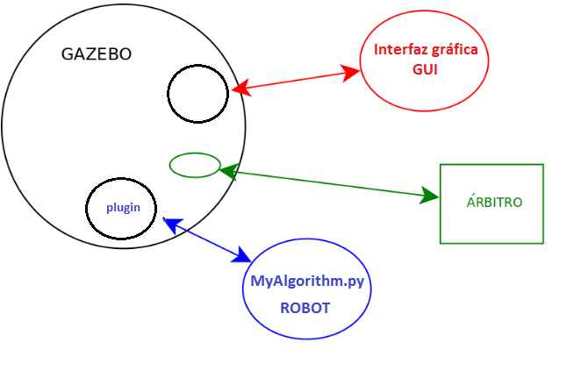

Figura 1.12: Estructura

Se crearán los componentes siguiendo una arquitectura software que permite facilitar el desarrollo de las prácticas a los alumnos, los cuales únicamente deberán realizar la solución, ya sea el pilotaje en función de los datos que proporcionan los sensores o la realización de la planificación y el pilotaje. Los componentes podrán interactuar con el fichero MyAlgorithm.py (donde se lleva a cabo la resolución), mostrando en la interfaz las pruebas o soluciones que realicen los alumnos. En la figura 2.1 podemos ver la estructura que tendrá cada una de las prácticas.

Las prácticas se pueden realizar sobre robots simulados o reales, aunque lo más habitual es emplear robots simulados. Las prácticas se apoyan sobre el simulador Gazebo, y es posible usar como lenguajes de programación Python y C++. El principal sistema operativo para emplear esta plataforma es Linux. Sin embargo, se ha utilizado la interfaz web Gazebo para poder lanzarlo en Windows y MacOS mediante el empleo de Dockers.

A continuación, se describirán algunas de las prácticas ya desarrolladas en esta aplicación.

* Fórmula 1: sigue líneas. En esta práctica el alumno debe programar el comportamiento de un coche Fórmula 1 para que realice un control PID siguiendo la línea roja pintada en el circuito de carreras. Para ello el robot posee sensores de posición y un sensor láser. La interfaz de movimiento es simple puesto que admite órdenes de velocidad lineal o velocidad de giro.

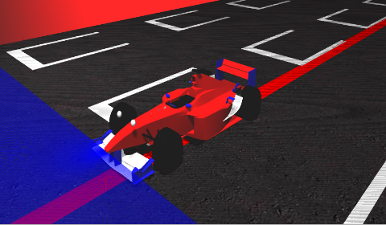

Figura 1.13: Fórmula 1 en el circuito de Gazebo

* Visión: reconstrucción 3D. En esta práctica el alumno debe lograr que un robot Pioneer reproduzca en 3D los elementos que están en frente del mismo. El robot cuenta con un par de cámaras estéreo. Para abordar el problema adecuadamente el alumno deberá programar un algoritmo de reconstrucción 3D clásico: detección de puntos de interés en el par de imágenes, emparejamiento de pixeles homólogos entre ambas, y triangulación espacial para calcular el punto tridimensional que origina cada pareja de pixeles homólogos. Esta práctica aborda técnicas de procesado de imagen y percepción visual.

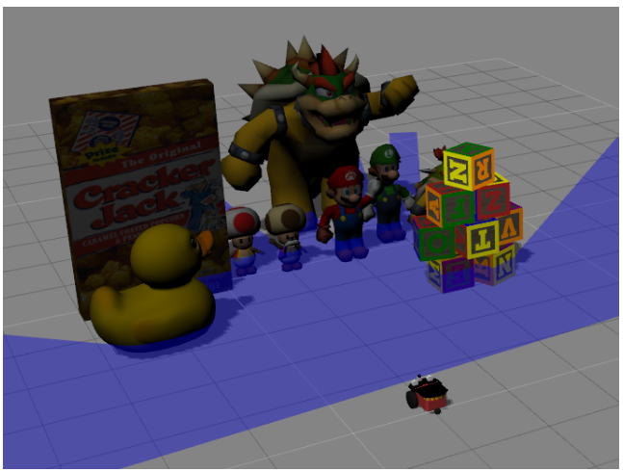

Figura 1.14: Pioneer en el mundo de Gazebo

* Control visual: sigue a la tortuga. En esta práctica el alumno debe conseguir que un drone siga a un robot Turtlebot. Para lograr este objetivo el alumno deberá realizar los filtros de percepción necesarios para que el drone siga al Turtlebot, así como programar el movimiento del drone para que siga al robot de forma adecuada. Esta práctica permite enseñar técnicas de percepción visual, de control reactivo, control basado en casos y de controladores PID.

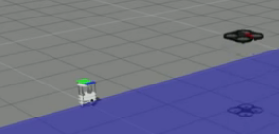

Figura 1.15: Drone en el mundo de Gazebo

El objetivo de este proyecto es ampliar las posibilidades de esta plataforma, creando nuevas funcionalidades que permitan mejorar las prácticas existentes, o desarrollando nuevas herramientas que permitan crear nuevas prácticas ampliando el conjunto de prácticas ya existentes.